Nom :
Prénom :
Numéro de téléphone :
Adresse mail :

Coupons réponses (à renvoyer)
Avril/ Mai / Juin 2018
Fête Nationale  Vendredi 13 Juillet  □ Participera  □ Ne participera pas  □ Bénévole  □ Participant | Sortie plages du Débarquement  Jeudi 19 Juillet  □ Participera  □ Ne participera pas  □ Bénévole  □ Participant | Lac de Caniel  Mardi 26 Juillet  □ Participera  □ Ne participera pas  □ Bénévole  □ Participant
Houlgate-Baignade  Jeudi 9 Aout  □ Participera  □ Ne participera pas  □ Bénévole  □ Participant | Le Havre  Jeudi 16 Aout  □ Participera  □ Ne participera pas  □ Bénévole  □ Participant | Château de Versailles  Jeudi 23 Aout  □ Participera  □ Ne participera pas  □ Bénévole  □ Participant
Repas Convivial  Lundi :  24 Septembre □  □ Participera  □ Ne participera pas | Bowling  Samedi : 22 Septembre □  □ Participera  □ Ne participera pas  Prix : 3.50€ (à régler sur place) | Atelier « Récré de Monet »  Lundi :  10 □ 17 □ 24 □ Septembre  □ Participera  □ Ne participera pas

Activité piscine
Vendredi :
7 Septembre □ 5 octobre □
□ Participera □ Ne participera pas □ Bénévole □ Participant

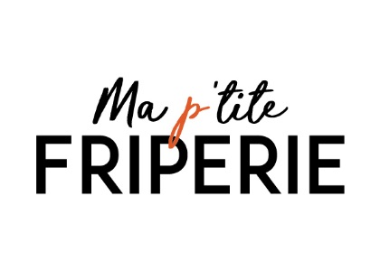
Ma p’tite FRIPERIE

Intéressé

□ OUI □ NON
(Laetitia pourra prendre contact avec vous, si besoin)
Tri à la délégation (sous réserve) | Ventes
Mercredi 4 Juillet  Oui □ Non □ | 30 Juillet : Tous au quai  Oui □ Non □
Mardi 17 Juillet  Oui □ Non □ | 9 et 13 Juillet : Déstockage à la délégation  Oui □ Non □
Mardi 14 Aout  Oui □ Non □ | 18 juillet : Rouen  Oui □ Non □
Mardi 21 Aout  Oui □ Non □ | 20 Juillet : Chez René - Bapeaume  Oui □ Non □
Mercredi 29 Aout  Oui □ Non □ | 25 Juillet : Rouen  Oui □ Non □
Mercredi 5 Septembre  Oui □ Non □ | 18 Aout : Dieppe  Oui □ Non □
24 Aout : St Valery
Oui □ Non □
1er Septembre : Louviers
Oui □ Non □

